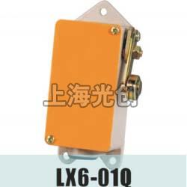

适用范围

适用于交流50Hz。电压至380V直流电压至220V的控制电路中，作为控制运动机构的行程或变换其运动方向或速度之用。

特性
防护等级：IP44
约定发热电流：20A
额定电压：AC380 DC220V
额定控制容量：AC1000VA DC180W
操作频率：10次/分
环境温度：-25℃ - +40℃
相对湿度：<90%
海拔高度：<1000m
应用范围：控制机床、机械的运动机构
符合标准：GB14.48.5

产品名称：LX6-01Q行程开关

型号：LX6-01Q
声明：适用交流AC 380V，直流 DC 220V。本页LX6-01Q行程开关的接线图、外形尺寸及文字等信息仅供参考用，如有改动不另行通知。订购前请来电咨询，我们有专业人士为您选型。 另外可根据客户要求，订制非标产品及欧姆龙、天得等国内外知名品牌的替代型产品，欢迎来电订购，电话021-31261887。
地址：http://www.dqm.cc/LX6-01Q-320.html

